**Лабораторна робота №2**

**Проектування програмного продукту**

Виконав студент групи **КН-19-2 Тітенко Даніїл**

***Мета роботи***: навчитися виконувати об’єктно-орієнтоване проектування програмного продукту з використанням UML і шаблонів.

***Хід виконання роботи***   
1. Виконати об’єктно - орієнтоване проектування програмного продукту з використанням UML (відповідно до технічного завдання), розробити наступні діаграми:

- класів (з використанням шаблонів проектування);

- послідовностей.

2. Виконати аналіз розробленого проекту програмного продукту.

3. Зробити висновки про передбачувані варіанти програмної реалізації.

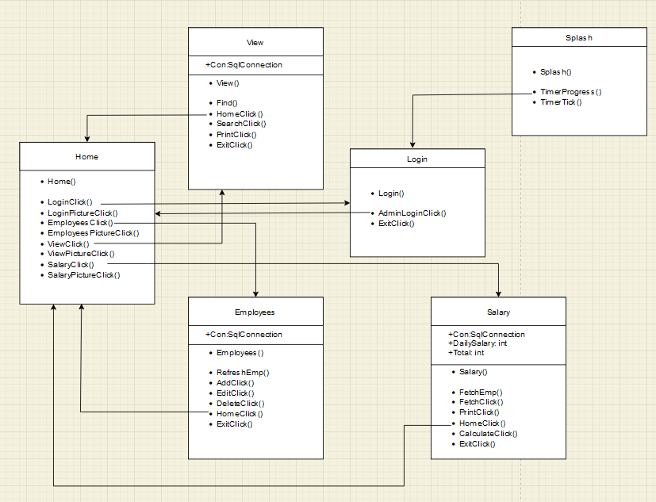

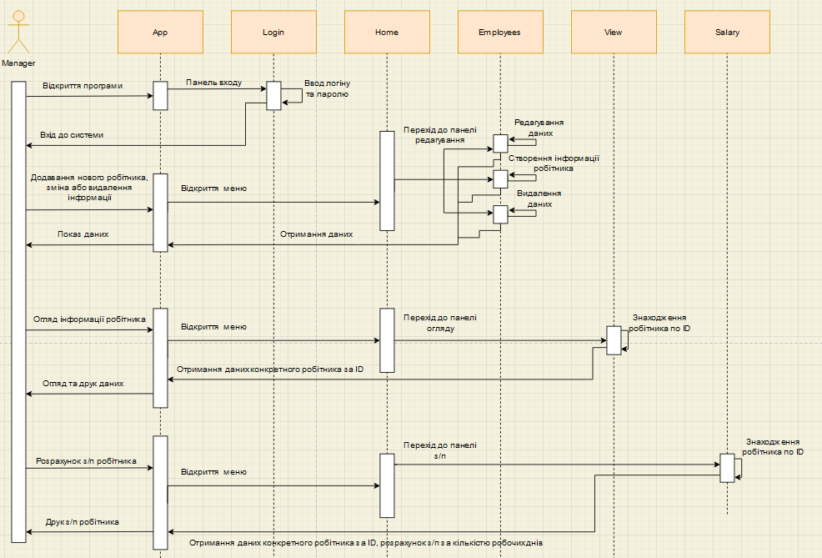

**Висновок:** виконав об’єктно - орієнтоване проектування програмного продукту з використанням UML (відповідно до технічного завдання) та розробив наступні діаграми:

- класів (з використанням шаблонів проектування);

- послідовностей.